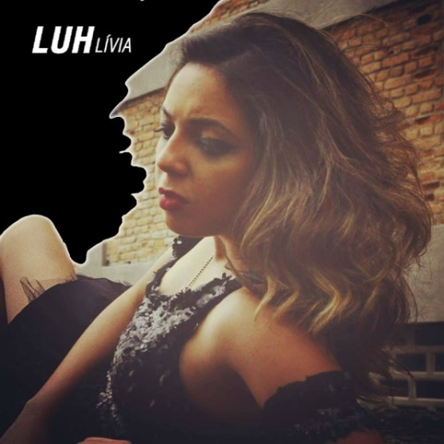
Luh Lívia já pode ser considerada uma cavaleira andante do rock alternativo brasileiro. Cantora e compositora, há 13 anos atuou como “front woman” da banda cearense Mafalda Morfina, obtendo um currículo artístico honroso para a carreira de uma artista independente. Com a banda realizou shows ao lado de Paralamas do Sucesso, Pitty, Simple Plan, Evanescence, Nando Reis e, inclusive, lançou música de sua autoria com o cantor Bruno Gouveia (vocalista do Biquini Cavadão).
Em 2018 a cantora iniciou carreira solo e prepara a estreia de seu primeiro trabalho de estúdio – o EP “Madre da Peste”.

Nas suas novas canções, se movem inspirações nascidas da união desses dois universos artísticos, onde ela passou a viver singulares sensações, seja no amor, no tempo, na escrita, na palavra, na leitura, na performance, na instabilidade emocional, nos envolvimentos terrenos e extraterrenos, e no entendimento da própria loucura como força condutora de sua arte.

Quem assina a produção desse primeiro EP é o mineiro Edu Recife (Moxine, Krisiun). No som se projeta uma alma livre. Há alternância de climas e cores sonoras, abraçando-se com os temas das músicas.
“A essência de meu primeiro trabalho ainda vai soar bem rock, pop... Natural do processo de transição que vivencio, depois de anos com a banda, partindo para a fase solo. Mas da inquietude vai nascendo o novo, sempre. Tudo tem seu próprio tempo. Agradeço a todos que acreditam em minha poesia. A linguagem artística traz muita coisa boa pra vida das pessoas. Não somos nada sozinhos”, comenta Luh.
O single de estréia de Luh Lívia chama-se “Cansa” e retrata a voz da mulher moderna diante das imposições criadas acerca do “ser mulher”.

Contato:
astronproducoes@gmail.com
011-98551.8763 (Bruna Santos)

